От начальника отдела разработки и сопровождения
программного обеспечения
ГКУ «Медицинский информационно-аналитический центр
в Курганской области»
Кадниковой Е.В.

Инструкция
по созданию в Единой региональной медицинской информационной системе Курганской области (далее - РМИС 2.0) и направлению на регистрацию в Федеральный реестр электронных медицинских документов Единой государственной информационной системы в сфере здравоохранения (далее - РЭМД ЕГИСЗ) медицинских справок в бассейн (форма 083/4-89).

На сегодняшний день не существует стандартной формы для документа «Медицинская справка в бассейн», поэтому используется муниципальный нормативно-правовой документ, а именно, форма 083/4-89 в соответствии с приложением к приказу Департамента здравоохранения Правительства Москвы от 6.02.1996г. №65 «О порядке проведения медицинских освидетельствований, периодических и предварительных медицинских осмотров».
1. Создаем новый амбулаторный случай (см. скриншот №1):
Скриншот №1.
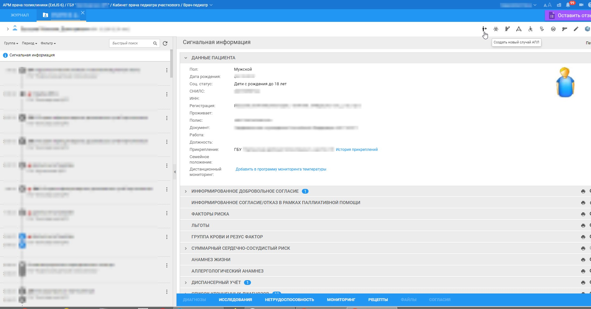
2. Начинаем заполнять данные о посещении (см. скриншот №2):
Скриншот №2.
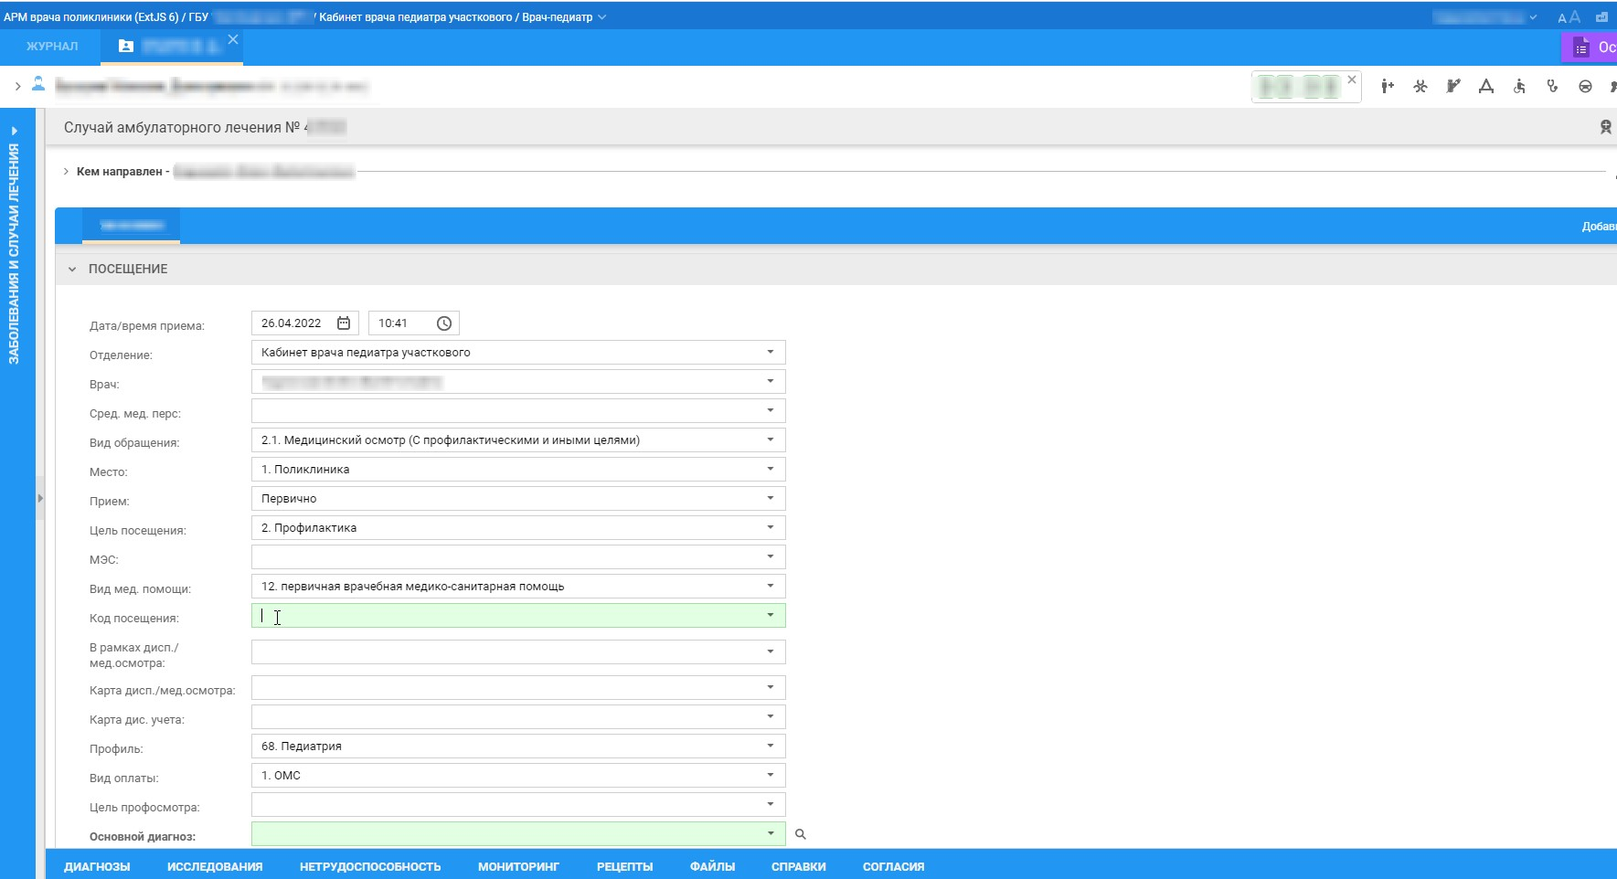

3. В поле «Код посещения» можно набрать 3 первых буквы от названия специальности врача, например, «пед» (без кавычек) для более быстрого поиска нужной услуги педиатра, прокручиваем бегунок справа, в выпадающем списке выбираем услугу «B04.031.004 Профилактический прием (осмотр, консультация) врача-педиатра участкового» (см. скриншот №3):
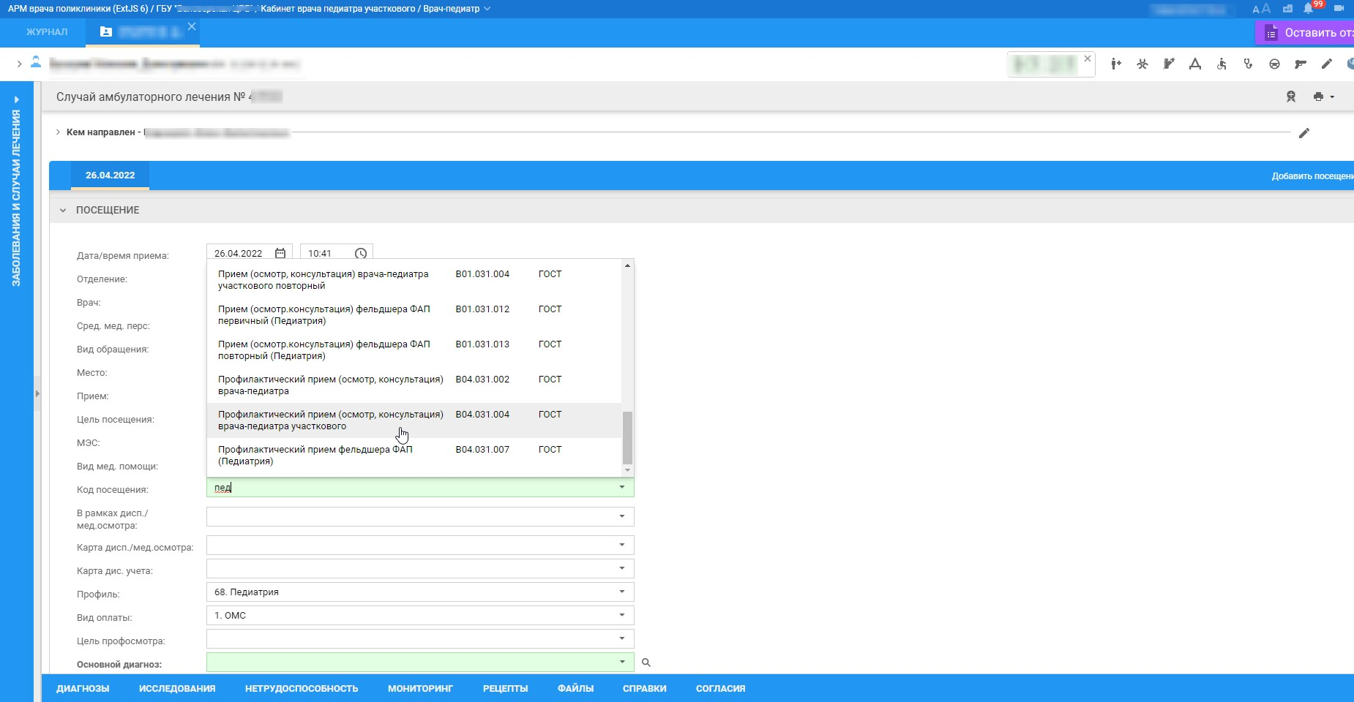

4. Заполняем остальную информацию по посещению, в разделе «Осмотр» заполняем протокол (см. скриншот №4а) и нажимаем на кнопку «Справки» внизу (см. скриншот №4б):
Скриншот №4а:
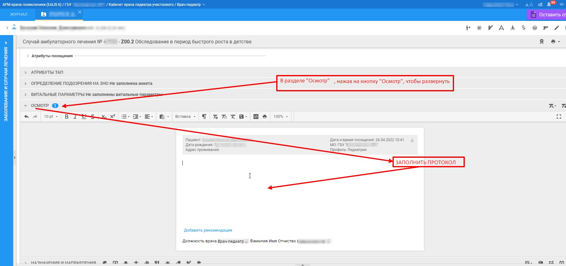

Скриншот №4б.
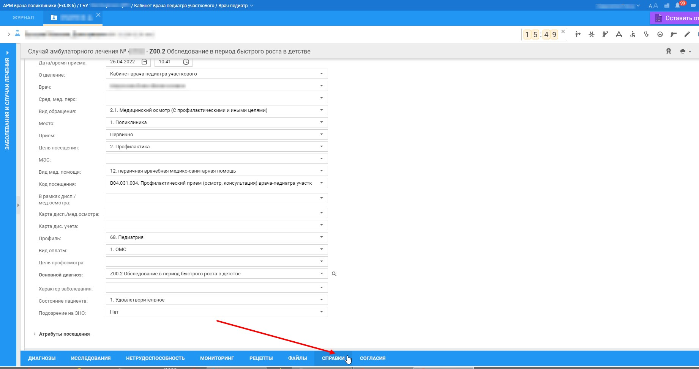
NB: если медицинская справка в бассейн выдается на платной основе, то в поле «Вид оплаты» выбираем значение «3.Средства граждан», а не значение «1.ОМС».

5. После нажатия на кнопку «Справки раздел «Справки» раскрывается, нажимаем на значок раскрывающегося треугольника справа, рядом с надписью «Добавить справку» (см. скриншот №5):
Скриншот №5.
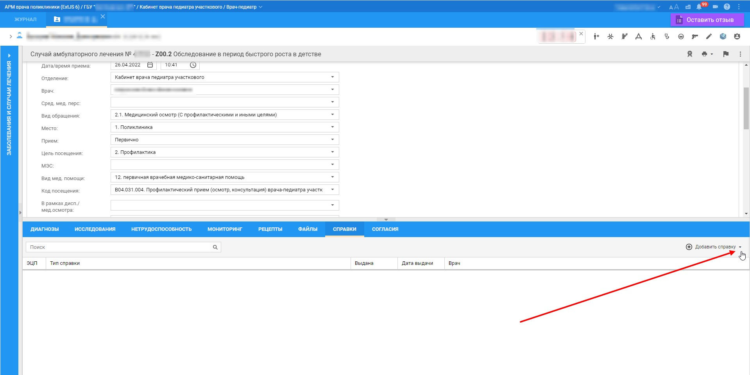

6. После этого выбираем в выпадающем списке значение «Медицинская справка в бассейн» (см. скриншот №6):
Скриншот №6.
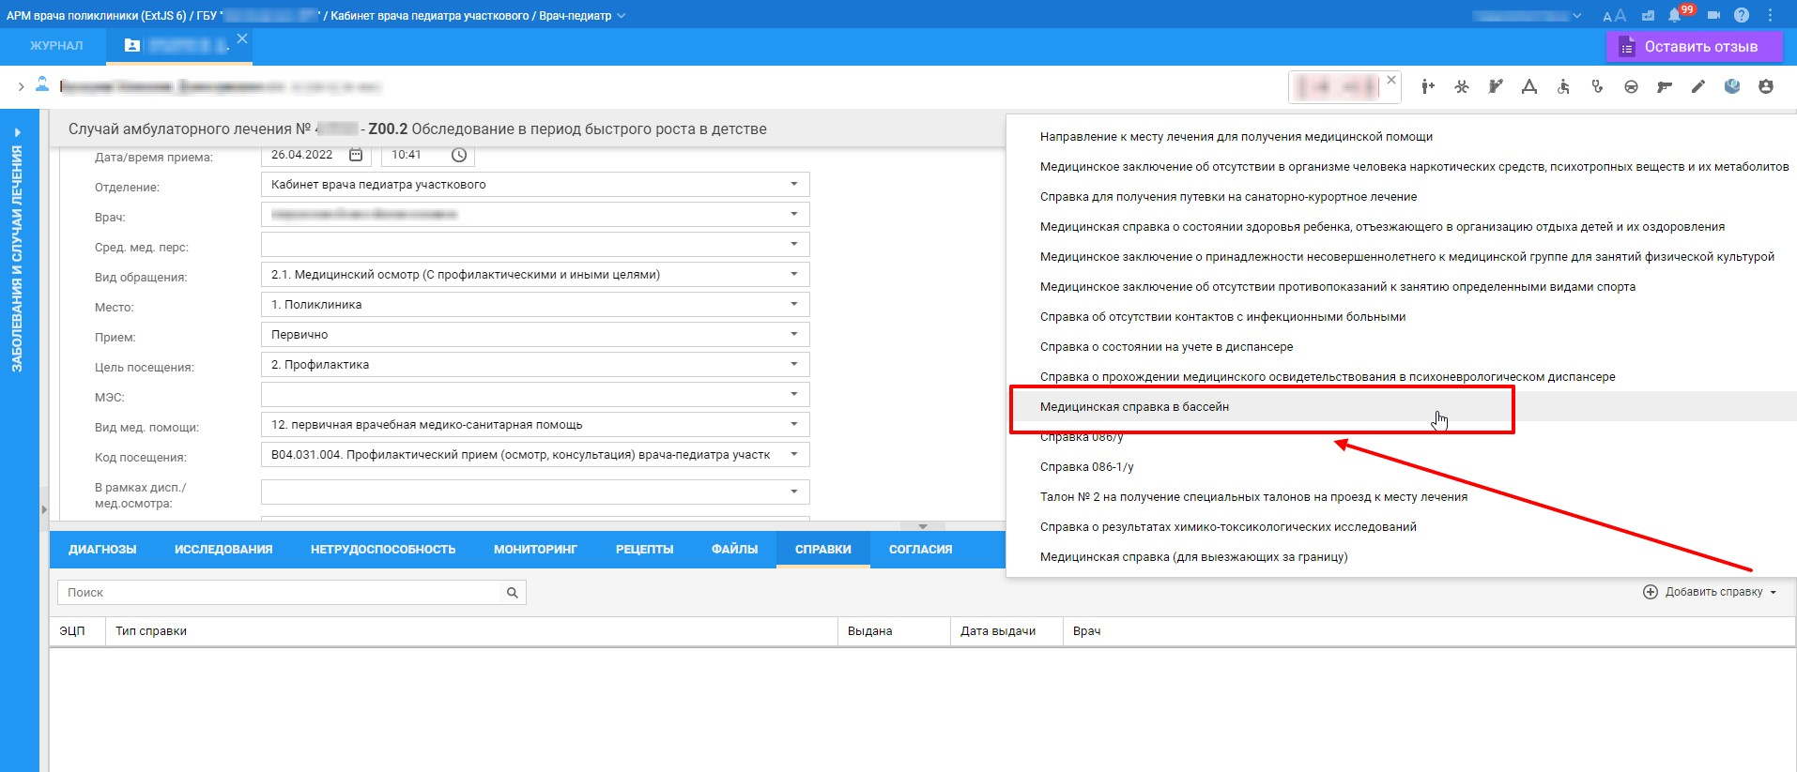
7. Заполняем открывшуюся форму «Медицинская справка в бассейн.Добавление»: поля «Серия справки» и «Номер» не обязательные, можно не заполнять. В поле « Дата выдачи справки» автоматически встает текущая дата, обязательно заполняем поле «Дата окончания действия», например, наша справка будет действовать 6 месяцев, поэтому ставим «26.10.22». В поле «Место предъявления» автоматически указано значение «По требованию». Поля «Анализ на энтеробиоз», «Заключение дерматолога» и «Заключение терапевта» заполняем вручную, указывая даты осмотров соответствующих врачей и диагнозы (данные в эти поля не подтягиваются), поля «Врач, выдавший справку» и «Заключение» заполняются автоматически. Есть поле комментарий, которое можно заполнять (в нем можно дополнительно, помимо других комментариев, для удобства указать дату выдачи справки, например, «Дата выдачи справки - 26.04.2022г.», так как утвержденной формой 083/4-89 медицинской справки в бассейн не предусмотрено в печатном виде справки отдельное поле для даты выдачи справки) или можно не заполнять это поле, после этого нажимаем «Завершить» (см. скриншот №7):
Скриншот №7.
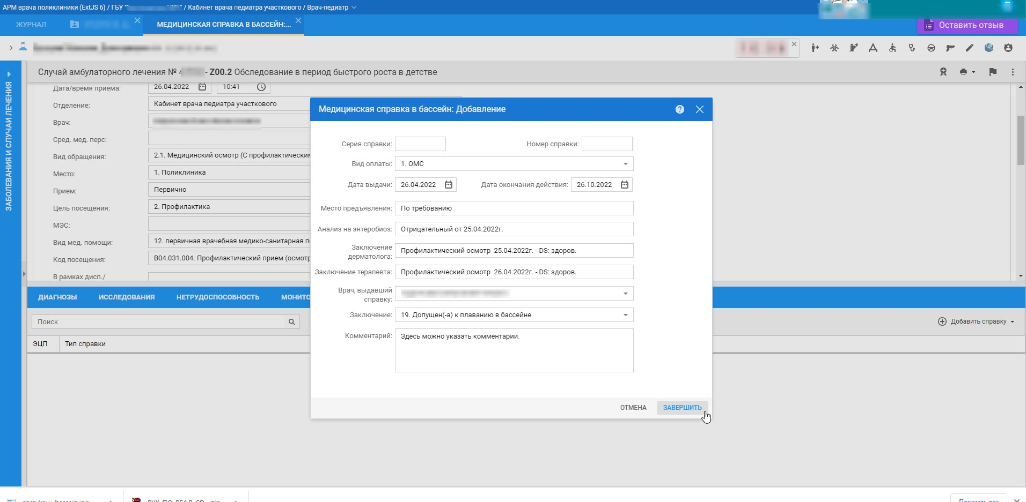
8.После нажатия кнопки «Завершить» созданная справка в бассейн отображается в разделе «Справки», далее подписываем здесь справку своей электронной цифровой подписью (т.е. подписью врача, создавшего справку) для возможности дальнейшего подписания справки (уже не Вами, а другим уполномоченным на это сотрудником медицинской организации из АРМ администратора МО) электронной цифровой подписью медицинской организации для отправки на регистрацию в Федеральный реестр электронных медицинских документов Единой государственной информационной системы в сфере здравоохранения (далее - РЭМД ЕГИСЗ) (см. скриншот №8):
Скриншот №8.
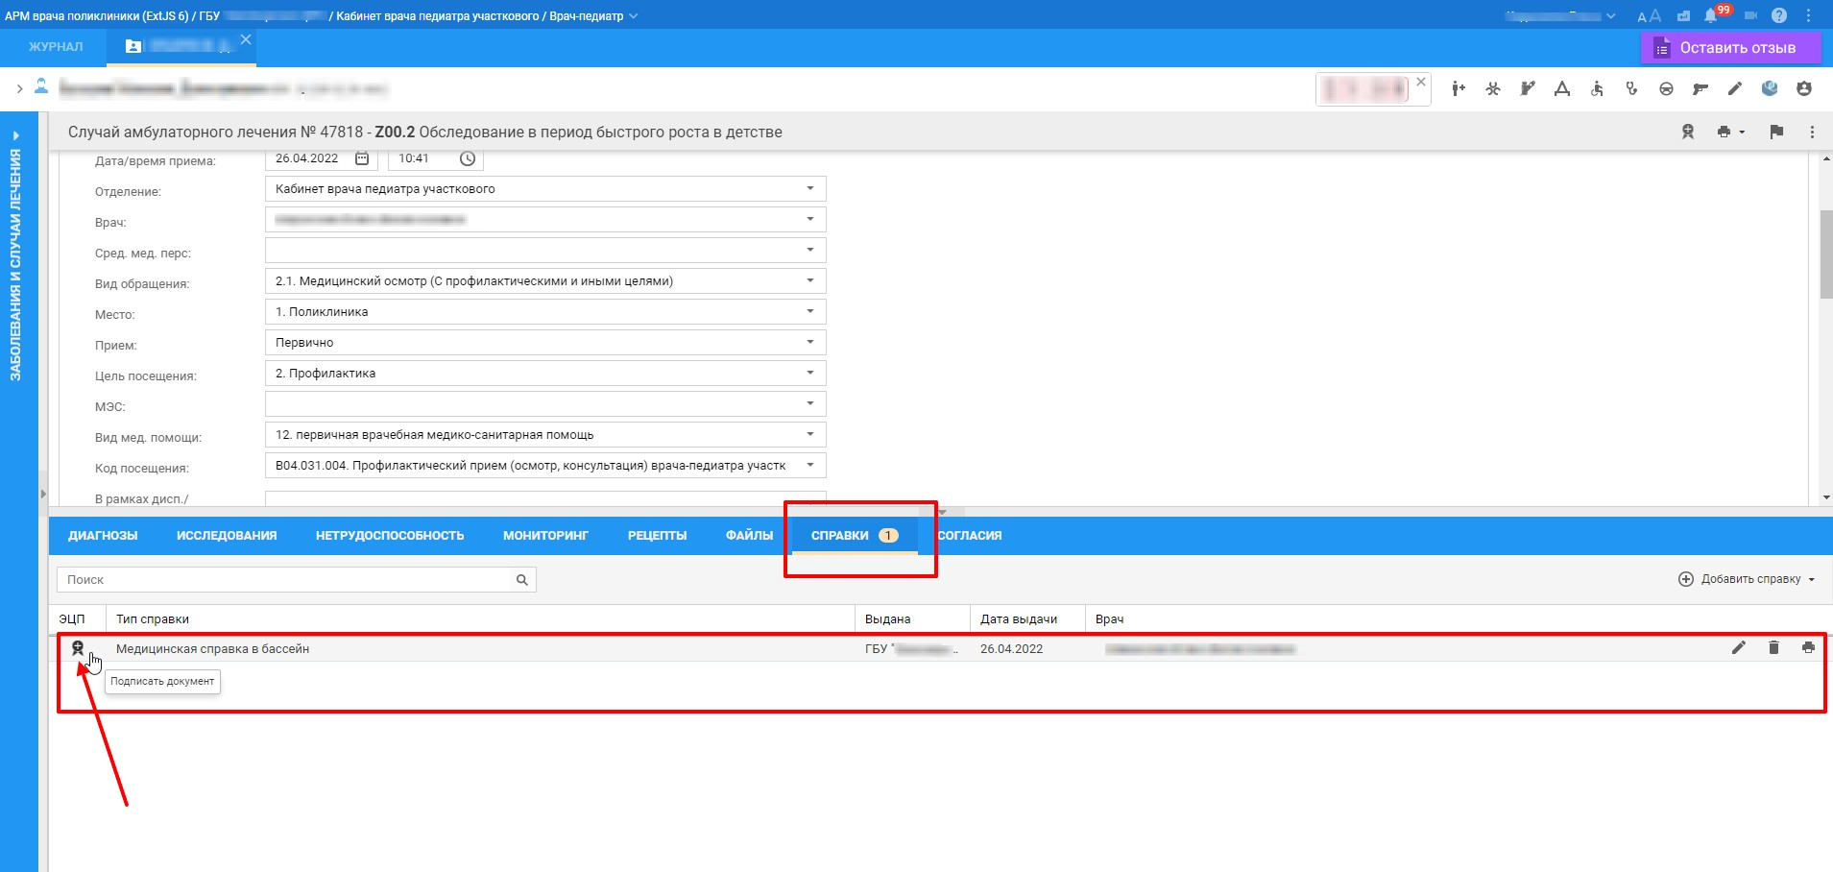
9. Распечатываем справку, нажав кнопку «Печать» справа в строке с распечатываемой справкой (см. скриншот №9).
Скриншот №9.
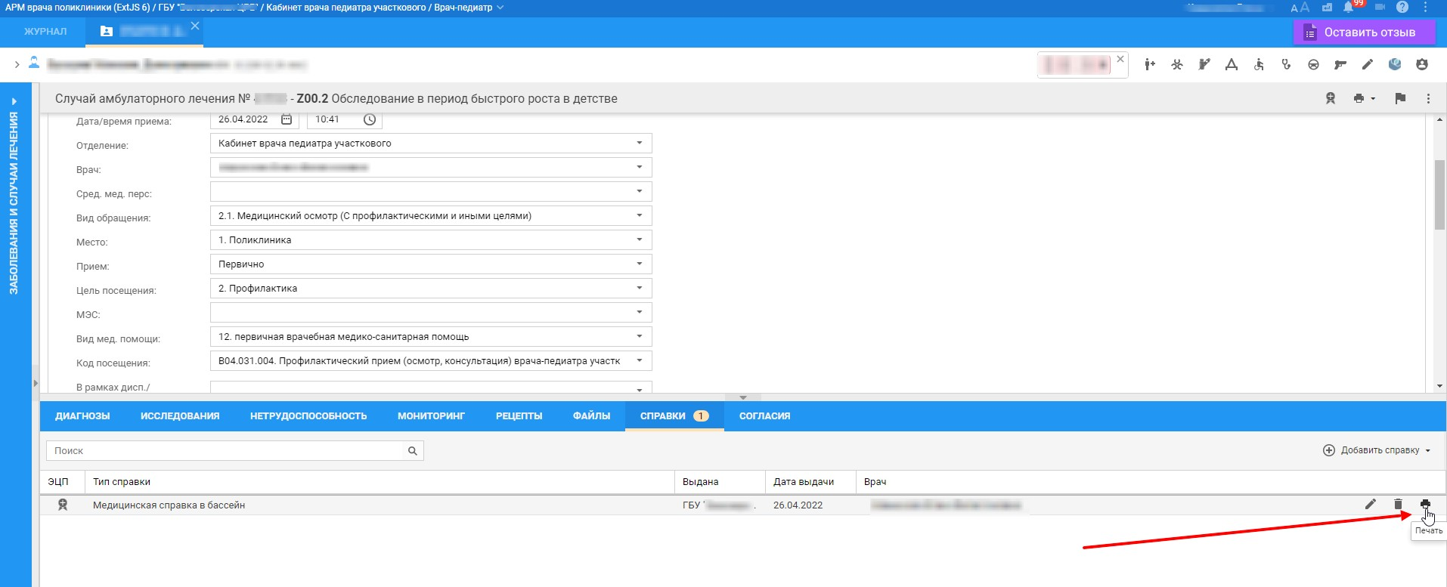

10. После нажатия кнопки «Печать» распечатываемая форма выглядит так, как на скриншоте №10. На скриншоте №10 также дополнительно указана информация о том, какие поля справки как (вручную или автоматически) и чем заполняются. Для печати нажать кнопку «Печать» в верхнем правом углу формы (см. скриншот №10).
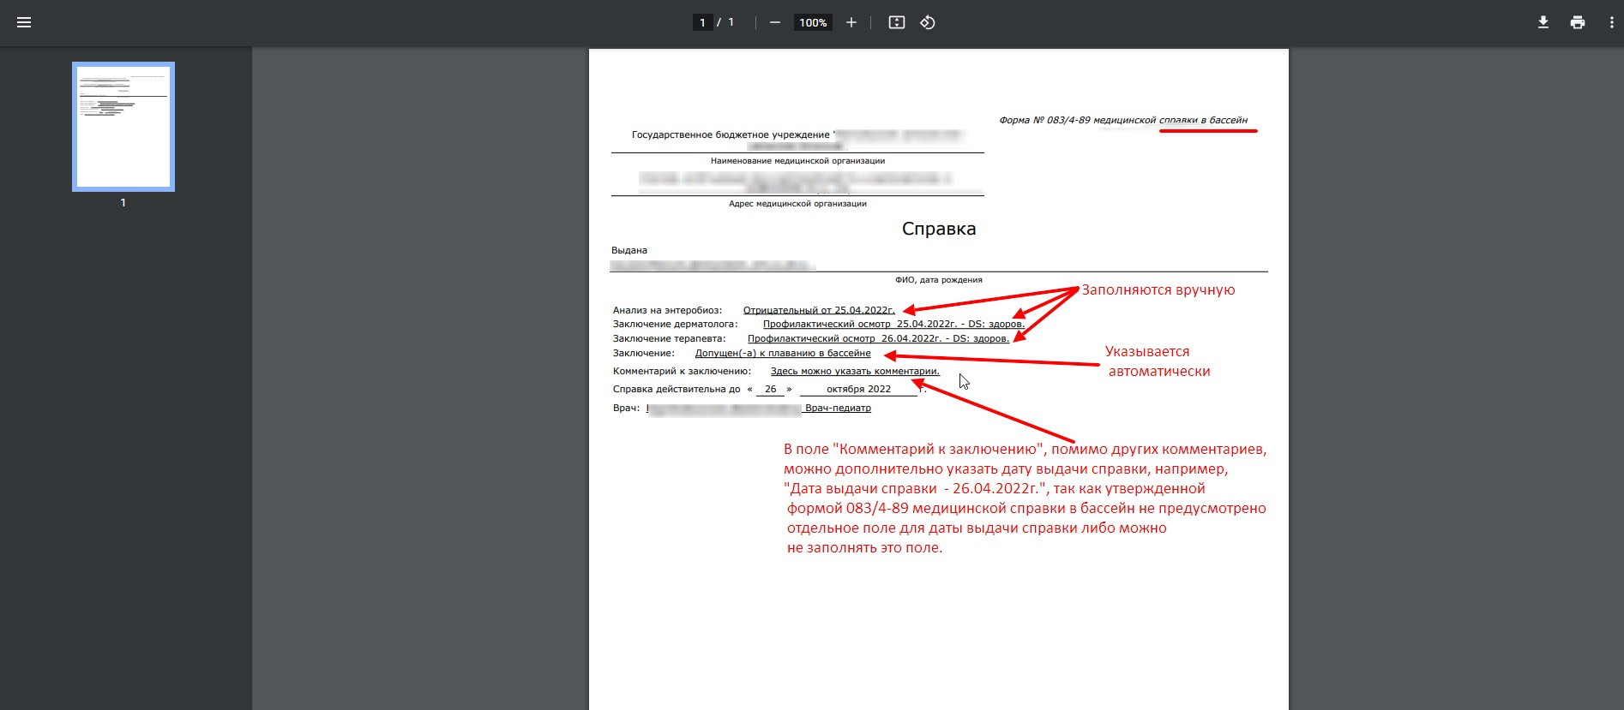
NB: 1.Распечатать можно как подписанную, так и не подписанную электронной цифровой подписью врача справку, далее на распечатанной справке в бассейн необходимо доставить недостающие подписи и печати и отдать на руки пациенту.
2.Все справки в бассейн должны подписываться электронной цифровой подписью врача, затем электронной цифровой подписью медицинской организации и отправляться на регистрацию в РЭМД ЕГИСЗ.
NB: Не забывайте в конце закрыть созданный амбулаторный случай лечения (нажать на значок «флажка» в верхнем правом углу формы «Случай амбулаторного лечения…» и заполнить обязательные поля открывшейся формы).

